**Table des matières**

1 OCARA 3

1.1 Présentation du guide OCARA 3

1.2 Les différents concepts manipulés 4

2 Prise en main rapide 6

2.1 Créer un audit «Test 1 », en mode expert 6

2.2 Créer un audit « Test 2 », en mode novice 6

2.3 Explorer le rapport d’audit 6

2.4 Explorer la liste des audits sur le mobile 7

2.5 Consulter les référentiels 7

3 UTILISER OCARA PLUS EN DETAIL 8

3.1 Créer un audit 8

3.1.1 Ajouter un site 11

3.1.2 Accéder à un référentiel 12

3.1.3 Modifier un audit 14

3.2 Tous les audits 15

3.2.1 Ouvrir/reprendre un audit 16

3.2.2 Voir le rapport d’un audit 17

3.2.3 Export Word 17

3.2.4 Filtrer la liste des audits 18

3.2.5 Fonctions supplémentaires 18

3.3 Créer un parcours : page « Parcours » 20

3.3.1 Généralités 20

3.3.2 Propriétés d’un élément 21

3.3.3 Les différentes fonctions disponibles 22

3.4 Tester l’accessibilité d’un élément de parcours 26

3.4.1 Généralités 26

3.4.2 Audit en mode expert 26

3.4.3 Audit en mode novice (guidé) 28

3.4.4 Voir une illustration 31

3.5 Les commentaires 33

3.5.1 Généralités sur les commentaires 36

3.5.2 Voir un commentaire 36

3.5.3 Ajouter un commentaire textuel 37

3.5.4 Ajouter un commentaire audio 39

3.5.5 Ajouter un commentaire photo 41

3.5.6 Ajouter un commentaire image 42

3.5.7 Supprimer un commentaire 42

3.6 Rapport 45

3.6.1 Résultats de l’audit 47

3.6.2 Voir le parcours 48

3.6.3 Revenir au choix de parcours 51

3.6.4 Clôturer l’audit 52

3.6.5 Générer un rapport 54

3.7 Menu contextuel et menu général 55

3.7.1 Aide sur la page 55

3.7.2 À propos 57

# OCARA

## Présentation du guide OCARA

L’outil OCARA est un outil d’autodiagnostic, disponible sous forme d’application .apk à installer sur un mobile Android. L’application se connecte à un serveur web ConfOCARA qui distribue les contenus utilisés pour les audits sous forme de référentiels d’audit (ou référentiels).

Un référentiel d’audit regroupe un ensemble de questionnaires, un questionnaire permet de contrôler les règles qui s’appliquent à un objet donné (porte, couloir, …). Par exemple le référentiel « Quelques bases sur l’accessibilité des circulations » permet de décrire et d’auditer l’accessibilité des parcours des utilisateurs à l’intérieur d’un site.

Ce guide vous présente les différentes fonctionnalités qu'offre l’application OCARA, et les différentes étapes à suivre pour réaliser un audit grâce à cet outil.

En annexe, il donne aussi des éléments de base pour l’utilisation de votre mobile.

L’auditeur décrit le parcours à auditer sous forme d’une suite d’éléments de parcours sélectionnés dans des groupes d’objets types proposés dans le référentiel. Chaque élément rencontré sur le parcours peut être évalué immédiatement**,** ou enregistré pour être évalué plus tard.

Ces « éléments de parcours » sont divers, et correspondent par exemple aux :

⇨ places de parking

⇨ chemins, barrières, plans inclinés

⇨ interphones

⇨ salle de réunion

⇨ etc.

OCARA peut être utilisé quel que soit le niveau d’expertise **:**

* + - Les novices seront guidés étape par étape pour ne manquer aucune vérification
    - Les experts pourront réaliser des audits rapidement

L’auditeur peut préciser quels défauts d’accessibilité il a rencontré, et peut les illustrer/commenter avec des textes, photos ou enregistrements audio.

À chaque objet audité, OCARA alimente un rapport d’audit qui récapitule les obstacles par type de handicap et propose des scores d’accessibilité.

Ce rapport est directement consultable sur le mobile, et exportable en Word pour être retravaillé sur un ordinateur.

## Les différents concepts manipulés

V Schéma 1 : un questionnaire Porte battante – présenté en mode expert

**Élément de parcours**

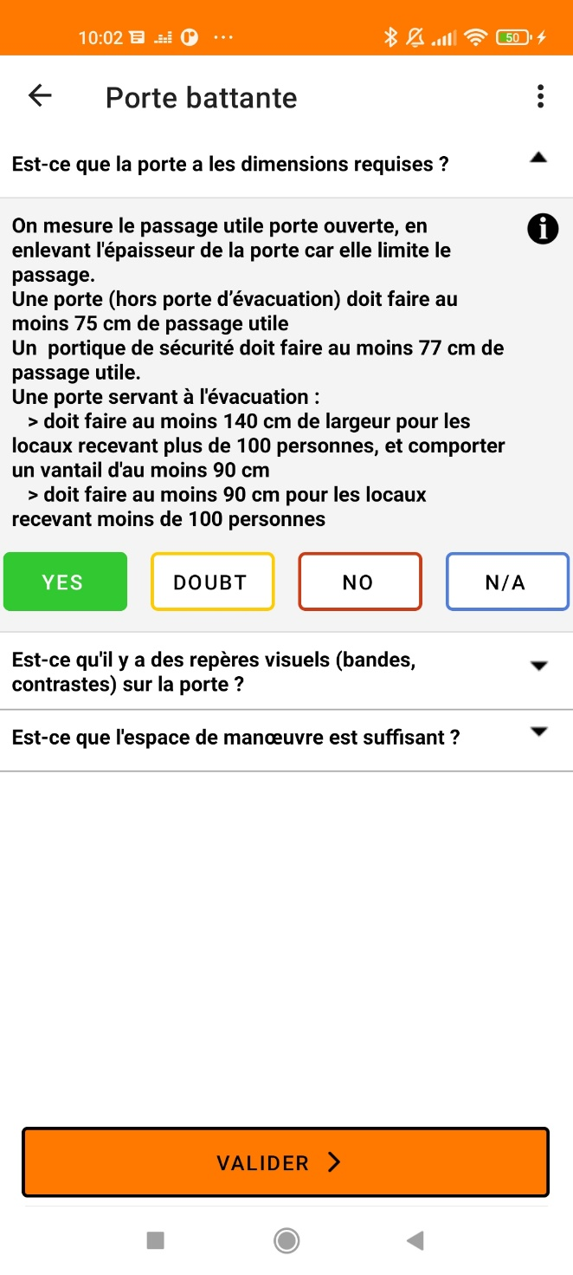

**Questions**

**Illustration**

**Règle**

* + - **Référentiel :** c’est un fichier qui regroupe différents types d’objets avec les questionnaires et les points de contrôles associés. Le schéma 1 présente un questionnaire pour une porte battante.

Les référentiels OCARA sont publiés sur le serveur ConfOCARA et téléchargés par l’auditeur depuis son application OCARA.

* + - **Audit** : un audit correspond à un ensemble de contrôles portant sur un élément ou une suite d’éléments de parcours, les contrôles sont fonction du référentiel utilisé (accessibilité, sécurité ou autre).
    - **Les éléments de parcours :** ils dépendent du référentiel utilisé. Dans le référentiel relatif à l’accessibilité des locaux, les éléments de parcours OCARA sont des types d’objets (portes, couloirs, etc.) que l’on rencontre dans les locaux à auditer. Ce sont ces éléments qui seront contrôlés pour vérifier l’accessibilité des parcours des salariés.

L’auditeur sélectionne les éléments de parcours parmi les objets types proposés. Certains éléments peuvent comporter des spécificités qui nécessitent des contrôles particuliers : OCARA propose alors de leur ajouter des caractéristiques sélectionnées dans une liste prédéfinie.

* + - **Les propriétés** : elles correspondent à des spécificités de l’objet à contrôler. Par exemple pour une porte, on pourra préciser si elle est à ouverture automatique, si elle sert à l’évacuation … Il peut aussi s’agir d’un sous-objet souvent associé à l’objet à auditer, par exemple une main courante dans un ascenseur
    - **Les règles** : les règles correspondent aux différents points de contrôle à prendre en compte pour déterminer le niveau d’accessibilité des locaux.
    - **Les questions** : les questions permettent de regrouper logiquement des règles à contrôler, elles correspondent aux libellés affichés dans les accordéons (élément qui s’ouvre et se ferme en faisant un appui). Par exemple, une question sur la conformité d’une place de stationnement correspond à la vérification de plusieurs règles : la largeur, la pente, etc.
    - **Les commentaires** : les commentaires sont des photos, des enregistrements audios ou des commentaires textuels, que l’auditeur rajoute en complément des réponses pré définies. Il peut y avoir des commentaires sur chaque élément de parcours.

# Prise en main rapide

## Créer un audit «Test 1 », en mode expert

1. Dans le formulaire de création d’audit, ajouter un site « Mon Site Test ».
2. Ajouter également un auditeur « Auditeur Test ».
3. Sur la ligne Référentiel, dépliez la liste des référentiels disponibles. Sélectionner un référentiel téléchargé (ou téléchargeable), comme par exemple « Quelques bases sur l’accessibilité de circulations »
4. Télécharger le référentiel si nécessaire.
5. Une fois le téléchargement terminé cliquer sur « Créer » : l’audit est initialisé. Sélectionner un objet Ascenseur, et appuyer sur « Ajouter au chemin ».
6. Appuyer sur le bouton « + » pour ajouter un autre objet « porte battante ». Sélectionner quelques propriétés.
7. Ajouter un couloir, un contrôle d’accès et un escalier.
8. Appuyer sur le bouton « corbeille », sélectionner contrôle d’accès, retirer l’élément du parcours. Sur l’ascenseur, appuyer dessus et le renommer, puis lui ajouter un commentaire avec du texte, une photo, un enregistrement audio.
9. Pour auditer un des éléments du parcours, appuyer sur cet élément puis appuyer sur le bouton AUDITER : le test se lance. Découvrir les réponses possibles et valider. Puis, appuyer sur le bouton retour, confirmer l’enregistrement des réponses, puis appuyer sur Commentaires, ajouter un commentaire à cet élément.
10. Maintenant, revenir à l’écran de cet élément, appuyer sur AUDITER et dérouler les réponses pour chacun des éléments (bouton Suivant). Revenir une fois (bouton Précédent) pour rectifier une réponse.
11. Repérer dans les questions un élément avec un picto « i » sur la droite : découvrir l’illustration associée.
12. Dérouler le parcours jusqu’à la fin : le bouton Suivant devient Terminer.

12.Appuyer sur Rapport pour consulter les résultats.

Revenir par des « retour » à la page d’accueil.

## Créer un audit « Test 2 », en mode novice

1. Créer un nouvel audit, sélectionnant le mode **novice** au lieu d’expert.
2. Dérouler un scénario d’audit similaire, vous verrez comment OCARA procède pour vous guider.

## Explorer le rapport d’audit

1. Sur un des audits en cours, ouvrez le rapport
2. Dans l’encart « Résultats de l’audit », filtrer sur les types de handicap.
3. Dans l’encart « Voir le parcours », appuyer sur un élément de parcours pour y déplier les anomalies et commentaires lié à cet objet.
4. Utiliser l’encart « Générer le rapport » pour exporter le rapport d’audit, et choisir le format et le mode d’envoi.
5. L’encart « Clôturer l’audit » permet de verrouiller le rapport et clore l’audit en y ajoutant la signature de l’auditeur.

## Explorer la liste des audits sur le mobile

1. Revenir par des « retour » à la page d’accueil.
2. Dans « Tous les audits », accessible grâce au bouton de la page d’accueil, repérer les audits en cours et clos.
3. Sur la droite de chaque audit, appuyer sur le bouton « crayon » pour éditer, compléter, copier ou supprimer un audit en cours.
4. À tout moment vous pouvez consulter le rapport d’audit en appuyant sur l’audit concerné dans la liste.

## Consulter les référentiels

1. Sur la page d’accueil, déplier le menu en haut à droite et sélectionner

« Voir les référentiels »

1. Sélectionner un des référentiels proposés dans la liste
2. Sélectionner des objets et consulter les questionnaires.
3. Déplier les questions pour voir les règles et consulter quelques illustrations.
4. Retour pour revenir sur la page d’accueil.

##### Voilà, vous avez découvert l’essentiel !

**Bonus** : dans le bandeau du haut, repérer les 3 petits points à droite, et découvrez les menus proposés.

# UTILISER OCARA PLUS EN DETAIL

## Créer un audit

Lors de l’ouverture de l’application, sur la page d’accueil, vous verrez un premier bouton qui permet de créer un audit.

Pour remplir un champ de texte, faites un appui dessus pour afficher le clavier, puis entrez les informations que vous désirez.

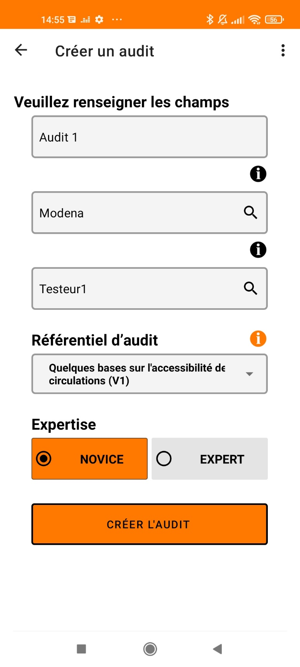

1. **Nom de l’audit** : Saisi par l’utilisateur.

⇨ La version de l’audit est gérée automatiquement, elle est consultable uniquement dans l’historique et positionnée à V1 à la création de l’audit

1. **Site à auditer :** Pour rechercher un site existant (déjà crée sur le device mobile), appuyer sur le bouton « loupe » de la page de création d’audit.

⇨ Sur la fenêtre de recherche, il suffit d’entrer les premiers caractères du site pour qu’une liste de propositions de sites présents en base locale soit affichée.

⇨ Si vous désirez auditer un site non présent dans la base locale, appuyer sur le bouton « + » afin d’accéder à la page de création de site.

1. **Ajouter un site**: vous pouvez ajouter un site en base locale en faisant un appui sur le « + » depuis la fenêtre de recherche.
2. **Nom et Prénom de l’auditeur :** ces informations sont affichées dans le rapport d’audit, 3 caractères minimum.
   * Vous les saisissez une fois sur le mobile et elles seront inscrites en base locale, puis proposées en auto complétion.
3. **Référentiel** : permet de choisir quel sera le référentiel utilisé pour le test, et d’accéder au téléchargement et aux informations des référentiels disponibles sur le serveur.

Un référentiel présent sur le mobile est indiqué explicitement comme présent sur le mobile, il peut être utilisé pour les audits. « Information » donne accès à la fiche descriptive et à la consultation du jeu sur le mobile.

Un référentiel disponible sur le serveur vous invite à le télécharger, il est indiqué

par un picto dans la liste des référentiels, et par un bouton « TELECHARGER » sur la page de création d’audit si celui-ci est sélectionné. « Information » donne accès à la fiche descriptive et au téléchargement.

* + Le téléchargement d’un référentiel volumineux peut prendre un certain temps, selon le débit réseau disponible

Pour débuter, nous proposons en téléchargement quelques référentiels :

* « Accessibilité des locaux », pour tester l’accessibilité d’un trajet dans les locaux d’une entreprise.
* « Accessibilité des circulations » est un référentiel allégé pour se faire la main.
* « Accessibilité des évènements » vous aidera à organiser des évènements accessibles …

1. **Expertise :** indique si l’audit est en mode novice ou en mode expert

a. **mode novice** : l’utilisateur est guidé et l’audit d’un objet s’effectue pas à pas, en chainant les questions correspondant aux contrôles à effectuer. Par défaut, tous les contrôles sont à « NA ». C’est le mode standard d’OCARA, il peut être utilisé par des personnes qui ne sont pas expertes en l’accessibilité.

b. **Mode expert** : dans ce mode, l’utilisateur a une vue globale de l’ensemble des contrôles à effectuer pour un objet donné, regroupés par thème sur une seule page. Par défaut, tous les contrôles sont à «NA ».

1. **Créer :** une fois que vous avez entré les informations demandées, vous pouvez lancer l’audit en faisant un appui sur le bouton « Créer l’audit ».

Une fois que l’audit est créé, vous accèderez directement à la page de Choix de parcours.

##### Menus contextuels et général : cf. 3.7

### Ajouter un site

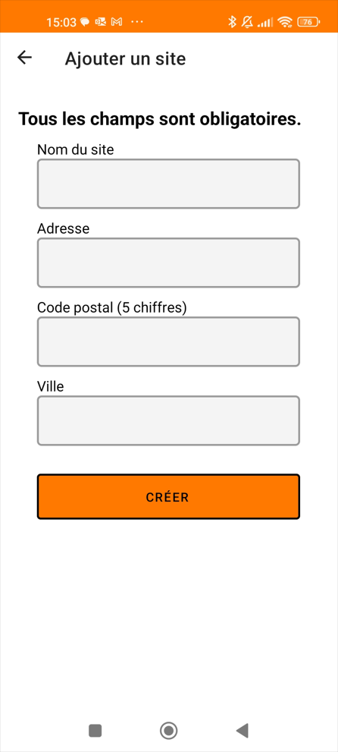

* + - 1. **Le nom du site :** c’est le nom du site que vous voulez auditer. Cette information est obligatoire.
      2. **L’adresse du site :** ces trois champs de texte permettent d’entrer l’adresse physique du site. Cette information est obligatoire.
      3. **Créer :** une fois que vous avez entré les informations demandées, vous pouvez ajouter le site en faisant un appui sur le bouton « Créer ».

### Accéder à un référentiel

Depuis cette page il est possible d’accéder aux différents référentiels téléchargés sur le mobile.

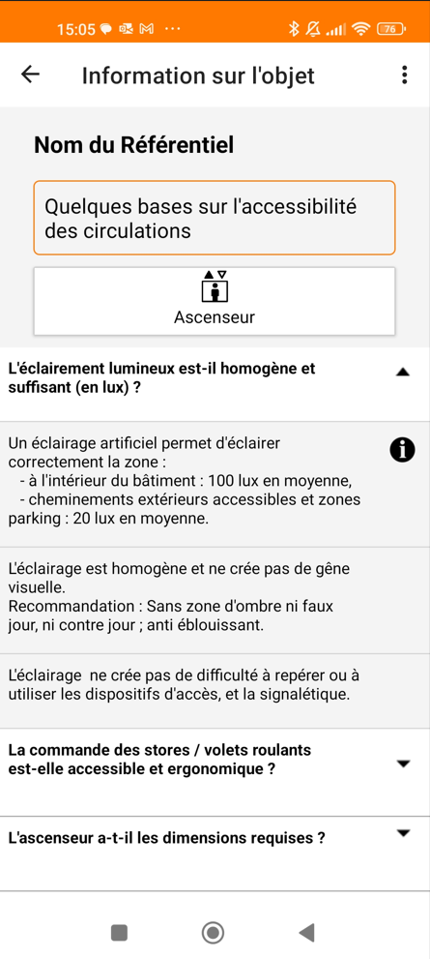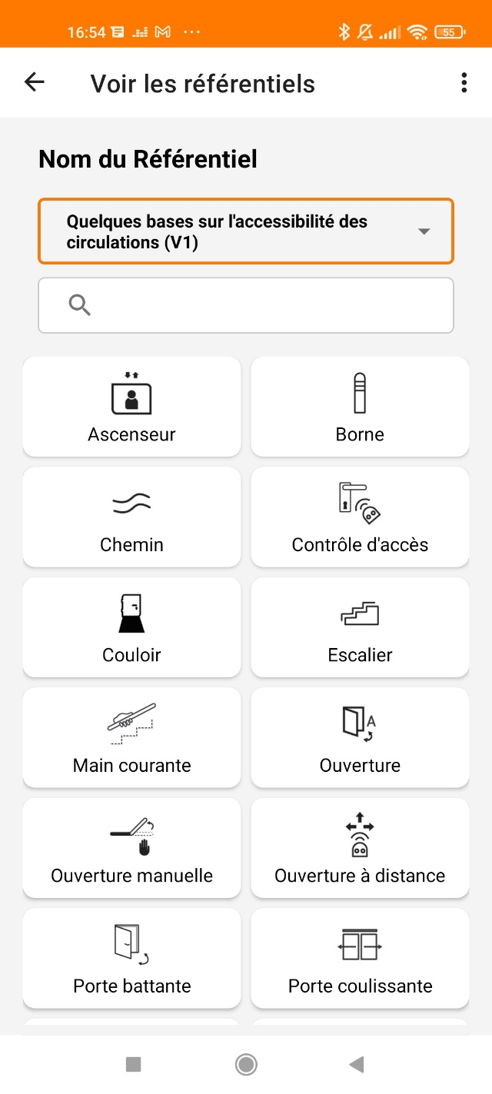

1. **Référentiels :** cet élément permet de sélectionner le référentiel que vous voulez consulter.
2. **Liste des éléments** : les différents éléments de parcours disponibles sont affichés dans une liste. Il est possible de naviguer dans cette liste en faisant glisser l’écran vers le haut ou le bas. Un appui sur un élément permet d’afficher les règes d’accessibilité qui lui sont associées.
3. **Règles d’accessibilité et questions :** les différentes règles d’accessibilité associées à chaque élément sont affichées. Les règles sont regroupées dans une question (fond blanc) qui résume le type de contrôle à faire. Il suffit d’appuyer sur une question pour faire apparaître les règles associées.
4. **Règles :** l’intitulé des règles est affiché en gris, et présente les choses à contrôler/vérifier pour que la règle soir respectée. Un appui sur le « i » situé à droite de l’intitulé permet d’afficher les illustrations associées à la règle s’il y en a (certaines règles ne sont pas illustrées).

### Modifier un audit

La fiche descriptive d’un audit en cours (non clos) peut être modifiée.

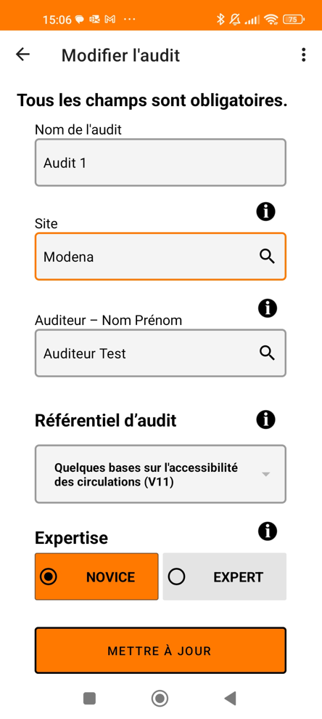

1. **Nom de l’audit** : il est possible de modifier le nom de l’audit.
2. **Site à auditer :** il est impossible de modifier le site.
3. **Nom et Prénom de l’auditeur :** il est possible de modifier le nom et le prénom de l’auditeur.
4. **Référentiel** : donnée non modifiable.
5. **Expertise :** il est possible de modifier le mode d’audit utilisé.
6. **Modifier** : Cliquer sur « Mettre à jour » pour revenir au test d’accessibilité.

## Tous les audits

La page « Tous les audits » correspond à la liste des audits enregistrés sur le mobile par l’utilisateur dans l’ordre ante chronologique (plus récent en haut).

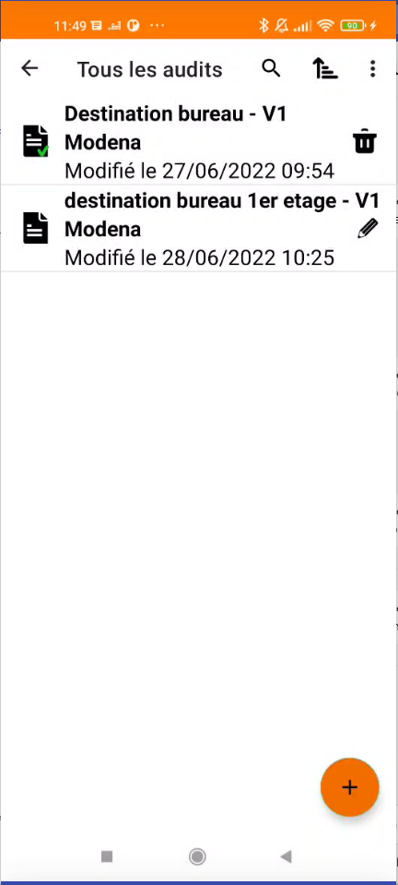

1. **Audit** : les audits sont affichés les uns à la suite des autres. S’il n’est pas possible de tous les afficher, alors un ascenseur indique la longueur approximative de la liste des audits.
2. **Statut** : le statut de l’audit (s’il est clôt, et donc uniquement consultatif, ou encore en cours de réalisation) est représenté par un picto rapport : s’il est fermé le rapport a un icone de validation, s’il est encore ouvert le rapport n’en a pas.
3. **Actions supplémentaires** : un appui sur cette icône permet d’afficher les actions supplémentaires de chaque type d’audit.
4. **Chercher :** un appui sur l’icône permet d’afficher un champ de texte pour lancer une recherche sur les noms d’audits.
5. **Tri** : un appui sur cet élément permet de trier les audits affichés dans la liste en fonction de leur date de création /modification, du site sur lesquels ils ont été réalisés ou encore leur statut (ouvert ou fermé).
6. **Créer** : un appui sur cette icône permet d’accéder à la page de création d’audit.

### Ouvrir/reprendre un audit

Il est possible d’accéder à un audit qui est toujours en cours en faisant un appui à n’importe quel endroit sur la ligne de l’audit. Il sera ensuite possible de continuer l’audit, de le modifier, etc.

Les audits en cours sont symbolisés par un picto rapport n’ayant pas de check validation (  ).

### Voir le rapport d’un audit

Il est possible d’accéder au rapport d’un audit fermé en faisant un appui à n’importe quel endroit sur la ligne de l’audit. Vous accéderez alors directement au rapport de l’audit.

Les audits fermés sont symbolisés par un picto rapport ayant un check validation ()

### Export Word

Il est possible d’exporter le rapport du test d’accessibilité d’un audit (en cours ou terminé) au format Word.

Pour ce faire il faut suivre les étapes suivantes :

* + - 1. Se rendre sur la page de rapport de l’audit
      2. Faire un appui sur l’encart « Générer le rapport »
      3. Un chargement s’effectue et une fenêtre modal native Android s’affiche pour proposer les applications utilisables pour l’ouverture du fichier. (Peut différer en fonction des installations sur les smartphones)

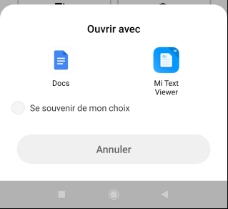

* + - 1. **Annuler :** à utiliser en cas d’appui involontaire sur le bouton « Générer le rapport », cela permet de revenir à l’écran général du rapport.

### Filtrer la liste des audits

Il est possible de filtrer la liste des audits afin de trouver un audit particulier plus facilement.

Pour le faire, il suffit de faire un appui sur le pictogramme « Tri » , puis de choisir le critère selon laquelle la liste des audits sera triée dans la liste qui s’affiche :

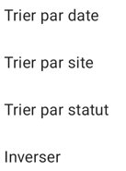

Appuyer sur Inverser changer l’ordre de classement (par exemple si le classement était croissant, cela permettrait d’afficher les résultats par ordre décroissant).

* **En fonction de son statut** : les audits seront filtrés en fonction de leur statut : verrouillé ou en cours.
* **Par site** : les audits seront classés par défaut par ordre alphabétique du nom du site dans lequel l’audit a été réalisé.
* **Par date** : par défaut, les audits seront classés par ordre ante chronologique (le plus récent en premier).

### Fonctions supplémentaires

Il existe d’autres fonctions sur cette page, qui sont accessibles en faisant un appui sur l’icône « Crayon » () présent sur chaque ligne d’audit en cours.

Si l’audit est clos (cadenas rouge), on pourra Supprimer ; s’il n’est pas clos (cadenas vert), on pourra Editer, Compléter le parcours, Copier l’audit ou Supprimer.

##### Editer les informations de l’audit

Cette fonction permet de revenir sur un audit non clos, et permet d’éditer les informations renseignées lors de la création de l’audit.

Toutes les informations sont modifiables, excepté le référentiel choisi.

##### Compléter le parcours

Cette fonction permet de revenir sur un audit non clos, et permet de compléter ou de modifier un parcours.

Cette fonction est identique à la fonction de reprise d’un audit en cours.

##### Supprimer un audit

Un appui sur cette fonction permet de supprimer un audit de la liste des audits. Une demande sera émise pour confirmer que la suppression est bien volontaire :

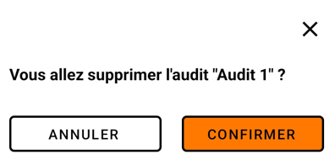

* + - * 1. **Annuler** : permet d’annuler la demande de suppression
        2. **Confirmer** : supprime définitivement l’audit

•  : permet de fermer cette fenêtre sans lancer l’action (même effet que Annuler)

## Créer un parcours : page « Parcours »

### Généralités

Cette étape est commune aux modes « Novice » et « Expert », et permet de sélectionner les éléments (portes, couloirs, ascenseur, etc.) qui sont situés sur le parcours testé.

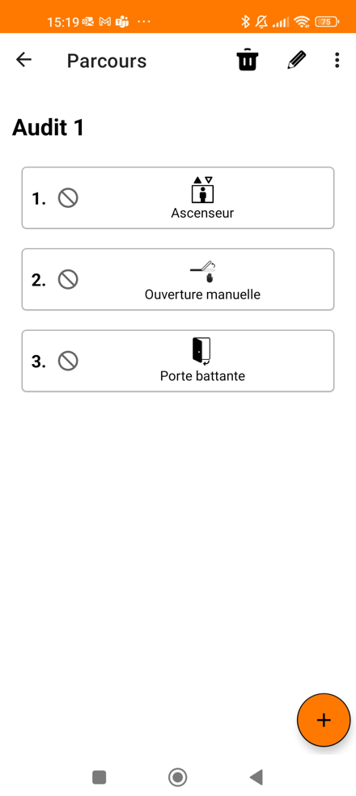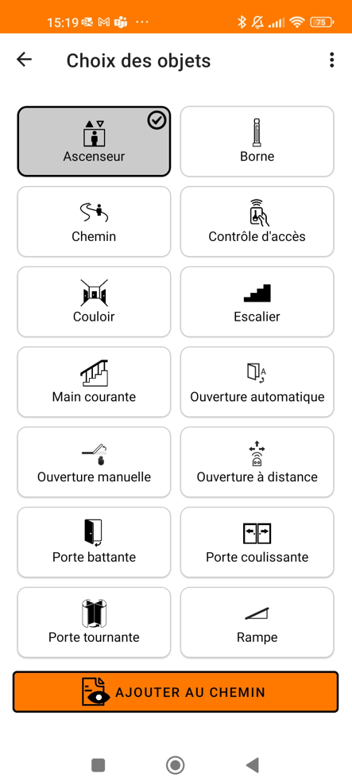

* + - 1. **Les éléments de parcours** : ces éléments correspondant aux éléments de parcours présents dans les locaux que vous voulez tester. Ils peuvent être sélectionnés en faisant un appui court et en appuyant sur le bouton « Ajouter au chemin », et seront ajoutés dans la zone de parcours.
      2. **Le bouton d’ajout au chemin :** ce bouton permet d’ajouter un élément au parcours. (Après sélection d’un ou plusieurs éléments).
      3. **La zone de parcours** : les éléments que vous voulez tester seront affichés sur cette page, dans l’ordre dans lequel ils ont été ajoutés.
      4. **Le bouton d’ajout d’un élément :** ce bouton permet d’afficher la page « Choix des objets ».

### Propriétés d’un élément

Certains types d’éléments peuvent comporter des propriétés à auditer.

Dans ce cas, lors de l’ajout de l’élément au parcours, on demande de préciser ses propriétés. Par exemple, une porte peut être équipée d’un interphone.

Par défaut, aucune caractéristique ne sera sélectionnée.

La sélection pourra être faite dans l’écran présenté ci-dessous :

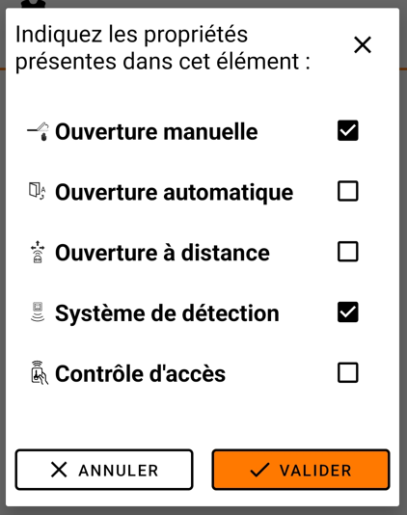

1. **Les propriétés** : les propriétés seront affichées sur la gauche avec les pictos associés.
2. **Les cases à cocher :** elles permettent de préciser si la propriété est présente (elle est absente par défaut). Pour l’utiliser, il suffit de faire un appui sur la case à cocher faisant apparaitre une coche dans la case.
3. **Bouton Annuler** : si aucune propriété n’est relative à l’élément rencontré, appuyer sur le bouton Annuler pour revenir à la page de l’élément.
4.  : permet de fermer cette fenêtre sans lancer l’action (même effet que Annuler)
5. **Bouton Valider** : une fois que vous avez indiqué quelles sont les propriétés, validez votre choix en appuyant sur le bouton « Valider »

### Les différentes fonctions disponibles

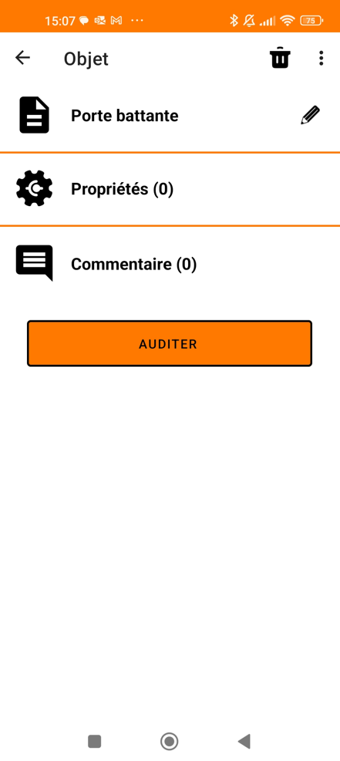

##### Tester

Le bouton « Auditer », situé sur la page de l’objet à auditer (sous les informations relatives à l’objet) permet de lancer le test d’accessibilité des éléments de parcours qui n’ont pas encore été testés.

Un appui sur ce bouton vous permettra de lancer le test d’accessibilité de cet élément.

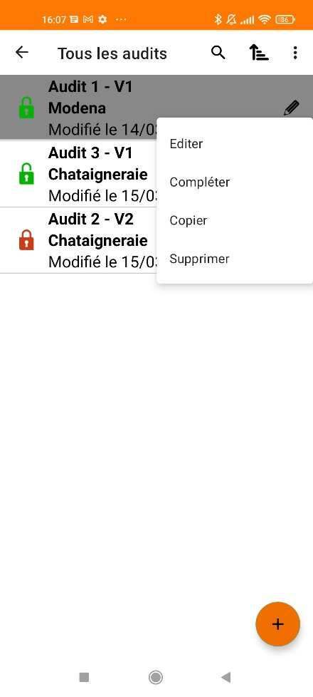

##### Editer l’audit

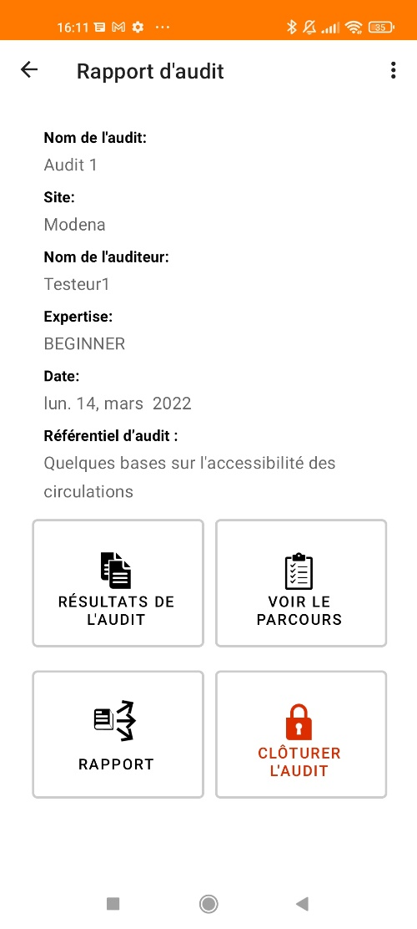Un appui sur le bouton « Editer » situé en premier de la liste des fonctionnalités relatives à l’audit sélectionné permettra de modifier les informations entrées dans l’écran de création d’audit.

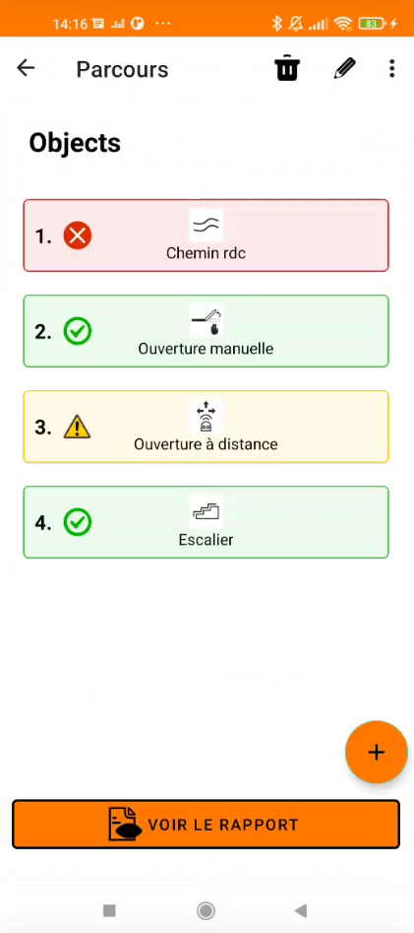

##### Voir le rapport

Un appui sur le bouton « Rapport » en bas de l’écran permet d’accéder à une page récapitulative du rapport d’audit.

1. **Résultats de l’audit**

un appui sur le bouton « Résultats de l’audit » permet d’accéder à une nouvelle page présentant les statuts des éléments audités. Un filtre par type de handicap est disponible afin d’adapter le graphique aux profils souhaités.

1. **Voir le parcours**

Un appui sur le bouton « Voir le parcours » permet d’accéder à une nouvelle page présentant les éléments du parcours et leurs statuts (OK, KO, Doute, NA). Un appui sur un élément permet d’accéder aux questions en erreur et aux commentaires associés.



##### Laisser un commentaire

Un appui sur le bouton « Commentaire » situé dans la liste des rubriques de l’élément permet d’accéder à la page d’ajout de commentaires. Le fonctionnement des commentaires est précisé dans le chapitre « Commentaires ».

##### Menu contextuel

##### Celui-ci dispose de fonctionnalités différentes en fonction de la page affichée.

* Aide sur la page : permet d’accéder au document d’aide, à la rubrique concernée
* Conditions d’utilisation : visionner, parcourir les Conditions Générales d’Utilisation
* À propos : informations générales sur l’application OCARA

##### Actions sur un élément du parcours

##### 

* 1. Retirer du parcours : un appui sur l’icône « Corbeille » permet de retirer l’élément du parcours
* Renommer : un appui sur l’icône « Crayon » permet de changer le nom de l’élément de parcours (les autres propriétés resteront identiques) : c’est utile pour désigner explicitement une porte, une salle, … et donc bien repérer le parcours dans le bâtiment
* Ajouter un commentaire : permet d’associer un commentaire (sous forme de texte, de photo, etc.) à l’élément de parcours, et de modifier les commentaires existants.
* Modifier les propriétés : pour ajouter une propriété oubliée, ou encore supprimer des propriétés non pertinentes.

## Tester l’accessibilité d’un élément de parcours

### Généralités

Les règles à contrôler pour chaque type d’élément sont identiques en mode novice ou en mode expert, ce qui change c’est le parcours des vérifications :

* + - * En mode novice, OCARA va guider l’auditeur en enchainant les questions associées au type d’élément audité
      * En mode expert, l’audit se fait en une seule étape (une page écran)

Les écrans des modes novice et expert sont construits selon une logique similaire, mais ceux du mode expert sont plus denses.

Nous nous appuyons d’abord sur un écran de type « expert » pour présenter les deux modes.

### Audit en mode expert

Chaque page d’audit d’un élément est présentée avec les éléments suivants.

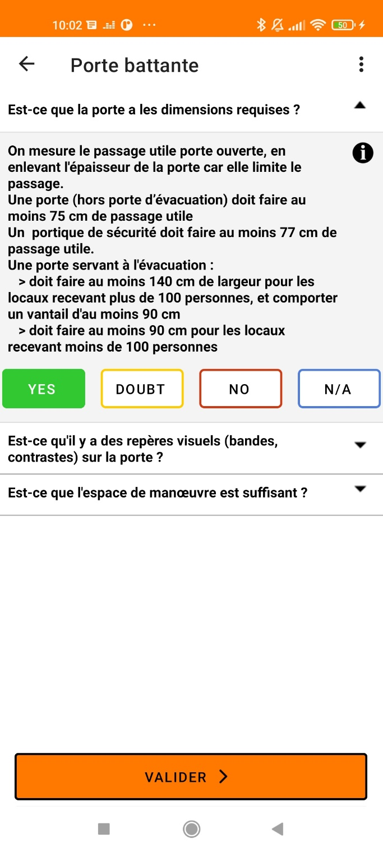

Illustration 2.5a : audit d’un objet en mode expert

1. **Nom** : le nom de l’objet testé avec son rang (élément x / y) dans le parcours. En mode expert, quand on lance un test qui porte sur une séquence d’éléments de parcours à tester (via Tester), on affiche à droite du nom une information sur l’avancement dans le parcours, sous forme (Élément x/y
2. **Les accordéons** : ils contiennent une question (ou une affirmation) qui correspond au résumé de plusieurs règles.
3. **Règles** : ces sont les règles à vérifier.
4. **Illustrations** : certaines règles seront accompagnées d’illustrations. Un appui sur le (i) permettra de les afficher.
5. **Boutons de réponse** : 4 boutons (Oui, Doute, Non, N/A) sont proposés. Au premier passage, N/A est sélectionné.
   * Oui indique que la règle est respectée,
   * Non qu’elle ne l’est pas,
   * N/A qu’elle n’est pas applicable dans notre contexte d’audit,
   * et Doute que l’on ne sait pas se prononcer. À utiliser lorsque l’auditeur ne sait pas évaluer ou n’est pas sûr de la réponse (dans le cas de l’oubli d’un instrument de mesure par exemple).

Les réponses Oui, Doute, Non, N/A sont proposées pour chaque règle élémentaire, et pour chaque question.

##### Valider, Précédent ou Suivant :

1. **Valider :** lorsqu’il n’y a qu’un seul élément à tester, ou que l’on est arrivé à la dernière question (mode novice).
2. **Précédent** : permet de revenir à la question précédente et éventuellement de modifier les réponses.
3. **Suivant** : permet de passer à la question suivante. (mode novice)

### Audit en mode novice (guidé)

Le mode guidé s’adresse aux personnes qui ne sont pas encore familières avec les règles d’accessibilité. Il permet de s’assure que toutes les règles à contrôler ont bien été passées en revue.

Les questions relatives à un élément de parcours sont présentées une à une : les boutons « Suivant » et « Précédent » (2) permettent de naviguer dans la chaine des questions.

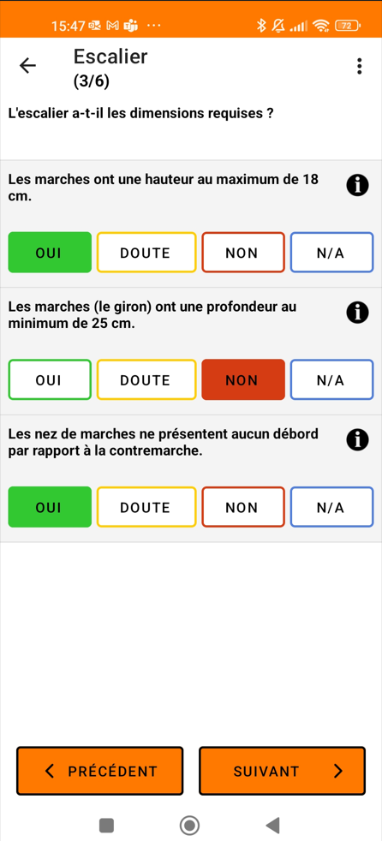

Illustration 2.5b : audit d’un objet en mode novice

1. **Nom de l’Objet et avancement du questionnaire** : rappel du nom de l’objet qui est testé, avec le nombre de question auxquelles on a répondu, et le nombre de questions restantes.
   * En mode novice, on affiche à droite du nom de l’objet une information sur l’avancement du questionnaire relatif à l’objet audité
2. **Les questions :** ils contiennent une question (ou une affirmation) qui correspond au résumé de plusieurs règles.
3. **Règles** : ces sont les règles d’accessibilité à vérifier.
4. **Illustrations** : certaines règles seront accompagnées d’illustrations. Un appui sur le (i) permettra de les afficher.
5. **Boutons Réponses** : 4 boutons (Oui, Doute, Non, N/A) sont proposés. Par défaut, Doute est sélectionné.

Oui indique que la règle est respectée, Non qu’elle ne l’est pas, NA qu’elle n’est pas applicable dans notre contexte d’audit, et Doute que l’on ne sait pas se prononcer.

La réponse « Doute » est à utiliser lorsque l’auditeur ne sait pas évaluer ou n’est pas sûr de la réponse (dans le cas de l’oubli d’un instrument de mesure par exemple).

1. **Boutons Précédent/Suivant/Valider**: ces boutons permettent de naviguer dans les questions.
   * **Précédent** : permet de revenir à la question précédente.
   * **Suivant** : permet de passer à la question suivante.
   * **Valider** : permet terminer l’audit de l’élément. Ce buton est affiché lors de la dernière étape / question.
2. **Bouton Retour**: ce bouton permet de revenir à l’écran de l’élément et pouvoir ainsi ajouter des commentaires par exemple.

### Voir une illustration

Certaines règles, éventuellement certains types d’éléments de parcours, seront accompagnées d’une ou plusieurs illustrations qui apportent des explications complémentaires (situer le contexte, représenter les contrôles à effectuer, …).

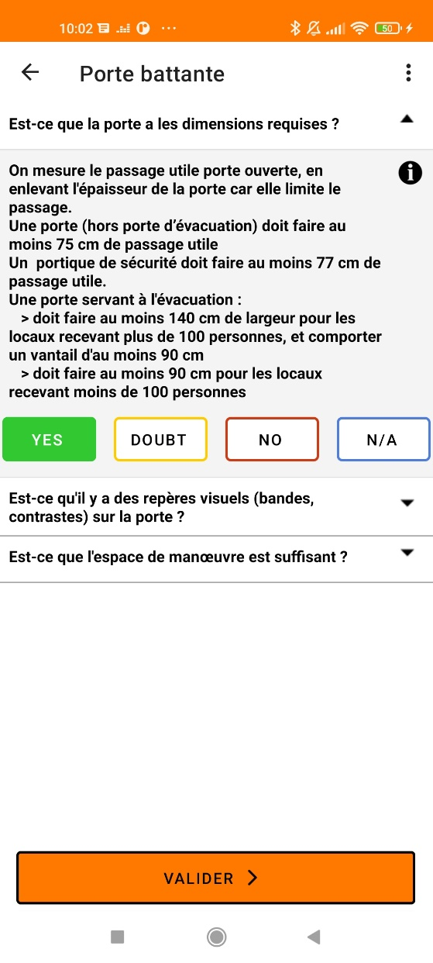

* Etape 1 : pour accéder à cette illustration, appuyer sur le pictogramme () situé à droite de chaque ligne.

L’illustration, image ou texte, sera alors affichée en plein écran :

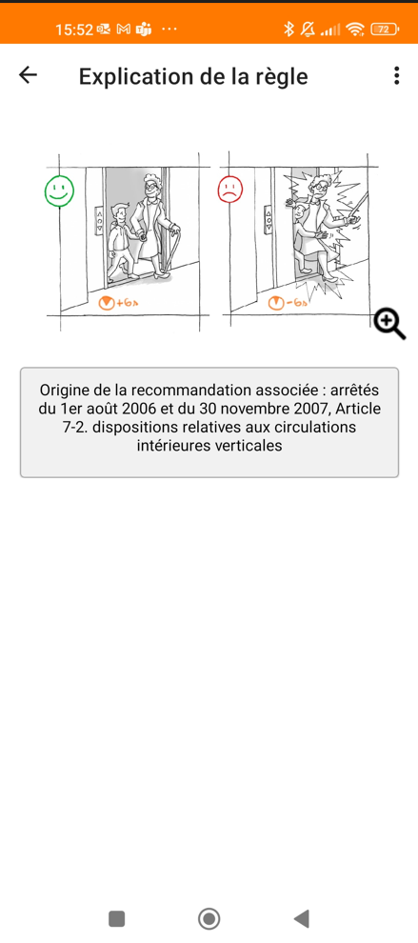

* Étape 2 : Pour fermer l’illustration, faire un appui sur la flèche retour ( )

## Les commentaires

Les commentaires sont des éléments de type texte, photo ou audio, que vous pouvez ajouter lors des tests pour illustrer un problème que vous avez rencontré sur un élément de parcours.

Les notes seront accessibles via un appui sur le bouton «Commentaires »  située dans la liste des rubriques d’un élément sur la page de l’élément concerné/audité.

Appuyez sur le bouton ajouter « + » pour afficher la liste des actions possibles.

Les commentaires sont affichés dans le rapport d’audit.

Il existe quatre types de notes : texte, audio, photo, fichier joint :

* + Les commentaires textuels : un texte peut être entré grâce au clavier du mobile
  + Les commentaires audio : il est possible de lancer un enregistrement audio
  + Les commentaires photo : il est possible d’utiliser l’appareil photo de son terminal pour associer une photo à l’élément (porte trop étroite par exemple)
  + Les fichiers joints permettent de sélectionner une image dans la galerie de son terminal

Les commentaires ajoutés par l’auditeur sont affichés par type de commentaire, chacun par ordre de création.

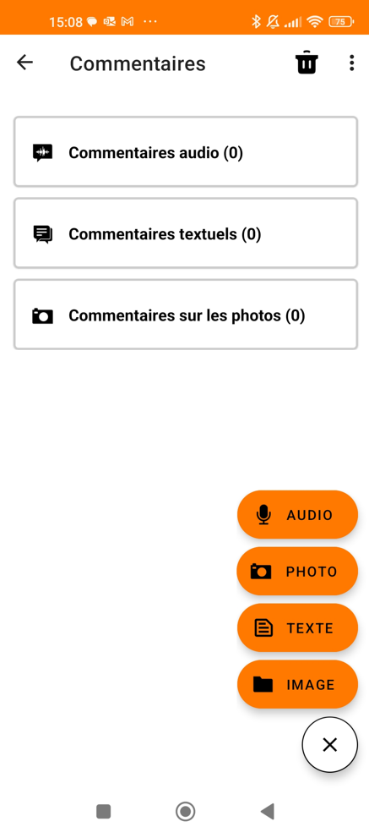

1. **Audio** : un appui sur cet élément permet d’enregistrer une note audio
2. **Photo :** un appui sur cet élément lance l’appareil photo pour produire une note photo accompagnée d’une légende
3. **Texte** : un appui sur cet élément permet de laisser une note textuelle.
4. **Image :** permet d’aller dans la galerie photo et de sélectionner des images disponibles.
5. **Annuler :** permet de faire disparaitre la liste des formats de commentaire à ajouter.

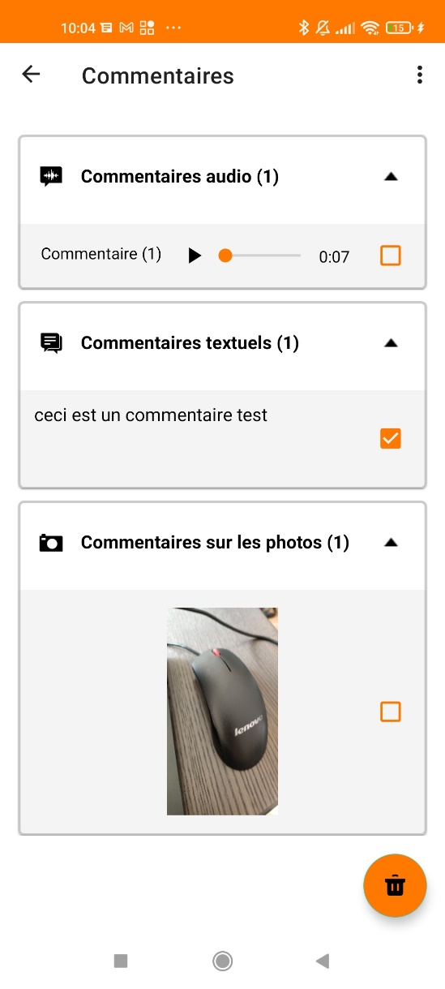

1. **Commentaire audio :** un appui sur le bouton de lecture permet de l‘écouter.
2. **Commentaire textuel :** un appui sur une note textuelle permet de l‘afficher et/ou de la modifier de l’effacer (après une confirmation)
3. **Commentaire photo :** un appui sur la note photo permet de l‘afficher et de modifier la légende.
4. **Effacer :** un appui sur l’icône de corbeille situé en haut de l’écran permet d’afficher une liste de case à cocher afin de de sélectionner les commentaires à supprimer. Après avoir effectué la sélection, un appui sur l’icône corbeille en bas de l’écran permet de l’/les effacer (après confirmation)
5. **Retour** : un appui sur ce bouton permet de revenir à la page précédente

### 3.5.1 Généralités sur les commentaires

Une fois qu’un commentaire a été enregistré, il apparaît dans la page sous la forme d’une liste ligne contenant :

* + Un lecteur audio s’il s’agit d’un commentaire audio
  + Un texte si c’est une note textuelle
  + Une vignette de l’image pour un commentaire photo ou fichier joint

Au niveau de chaque élément du parcours, une ligne indique la présence et le nombre de commentaire associés à l’élément.

### 3.5.2 Voir un commentaire

Pour accéder à un commentaire (quel que soit son type), il suffit de faire un appui dessus :

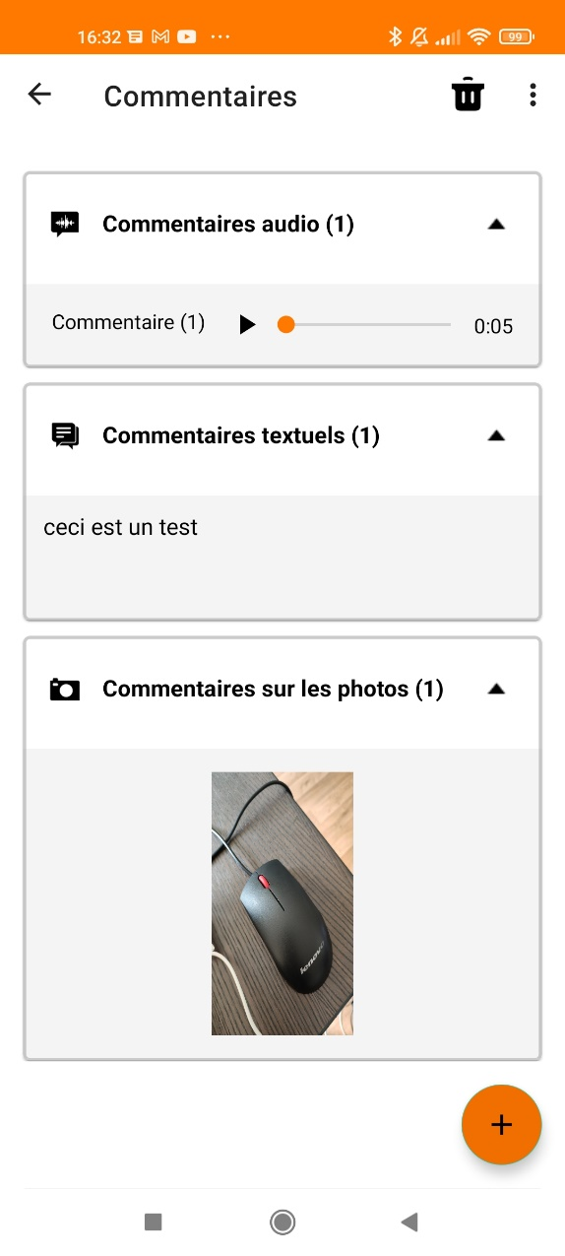

Faire un appui dans cette zone pour voir/modifier le commentaire

Exemple d’une page commentaire sur un objet comportant 3 commentaires.

### 3.5.3 Ajouter un commentaire textuel

Pour ajouter un commentaire note textuel, il faut suivre les étapes suivantes :

* Étape 1 : faire un appui sur le pictogramme « Texte » de la liste dépliante (en bas à droite de l’écran)
* Étape 2 : entrez votre commentaire grâce au clavier dans la zone de saisie (encart gris)

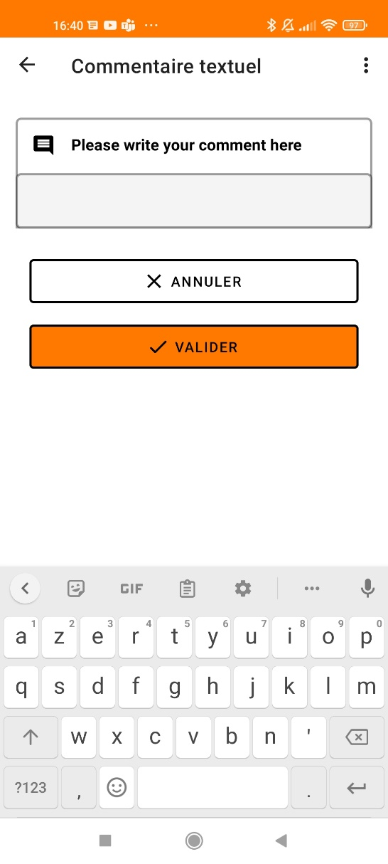

* Étape 3 : appuyez sur le bouton « Valider ». Votre commentaire est maintenant associé à l’élément de parcours, et visible dans la page « Commentaires »



### 3.5.4 Ajouter un commentaire audio

* Étape 1 : faire un appui sur le pictogramme « Audio » de la liste dépliante (en bas à droite de l’écran)
* Étape 2 : faire un appui sur le pictogramme « Enregistrer » pour lancer l’enregistrement de votre message

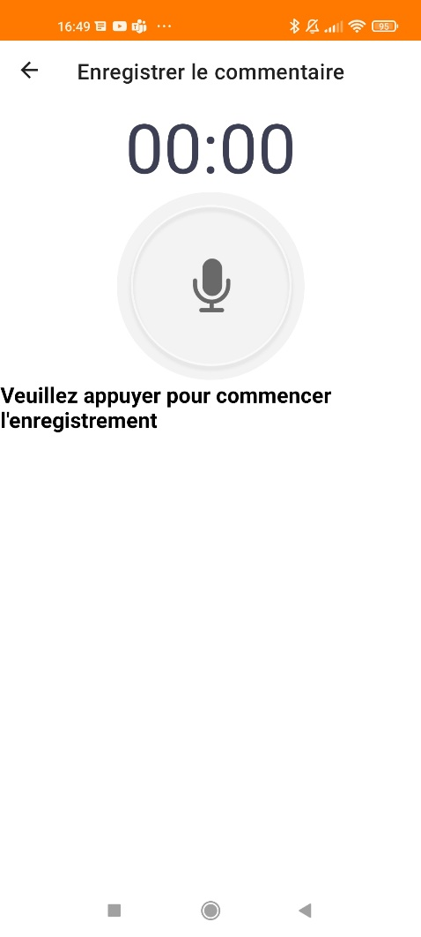

* Étape 3 : enregistrez votre message.
* Étape 4 : le message terminé, arrêtez l’enregistrement avec la touche « Stop »

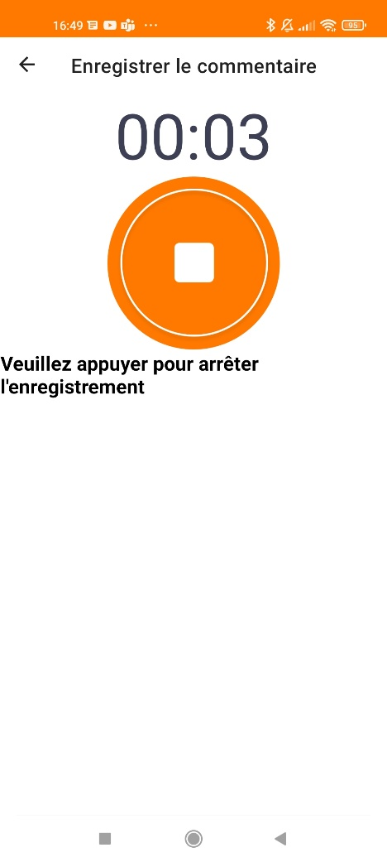

* + Étape 5 : vous pouvez réécouter le message en faisant un appui sur « Play »
* Étape 6/7 : si le message ne vous convient pas, un appui sur le bouton « Reprendre » permet de revenir à la page d’enregistrement. L’enregistrement précédent est alors supprimé.

Si le message convient, enregistrez- le en appuyant sur « Valider » ;

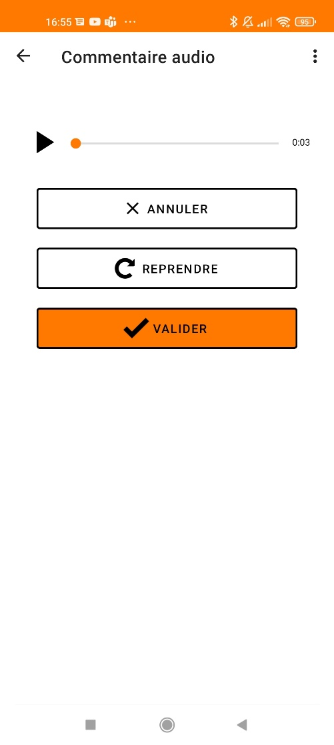

### 3.5.5 Ajouter un commentaire photo

* Étape 1 : faire un appui sur le pictogramme « Photo » de la liste dépliante (en bas à droite de l’écran)
* Étape 2 : prenez une photo

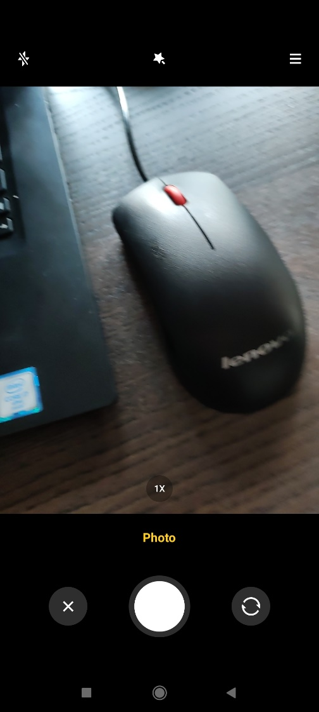

* Étape 3 : si elle convient, enregistrez- la grâce au pictogramme « Enregistrer »

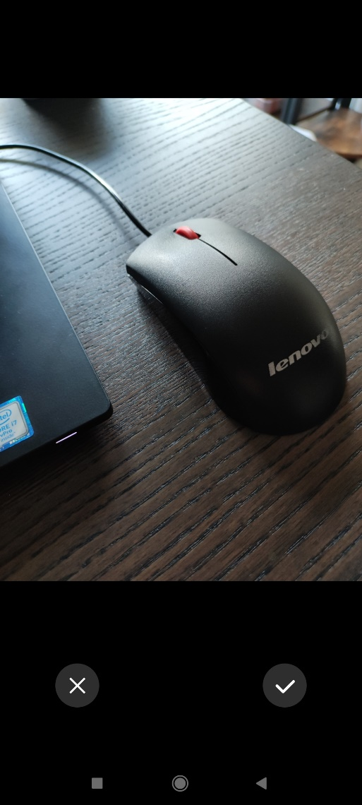

### 3.5.6 Ajouter un commentaire image

* Étape 1 : faire un appui sur le pictogramme « Image » de la liste dépliante (en bas à droite de l’écran). Ocara vous présente les images de l’application Galerie.
* Étape 2 : sélectionner une image.
* Étape 3 : effectuer éventuellement des modifications sur l’image.
* Étape 4 : valider.

### Supprimer un commentaire

Étape 1 : faire un appui sur le pictogramme représentant une corbeille en haut à droite de l’écran.

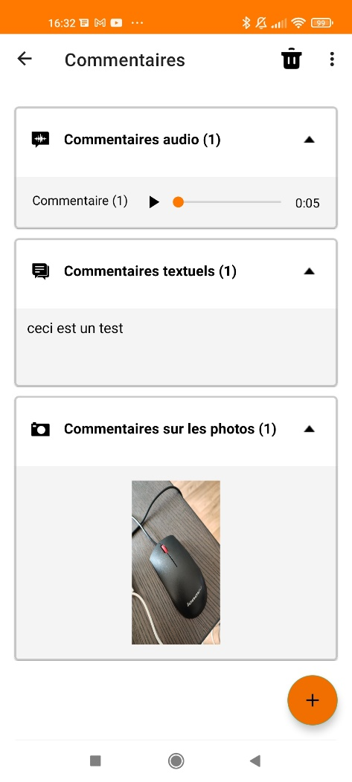

Étape 2 : Sélectionner les commentaires à supprimer en cochant les cases sur la droite de chaque commentaire.

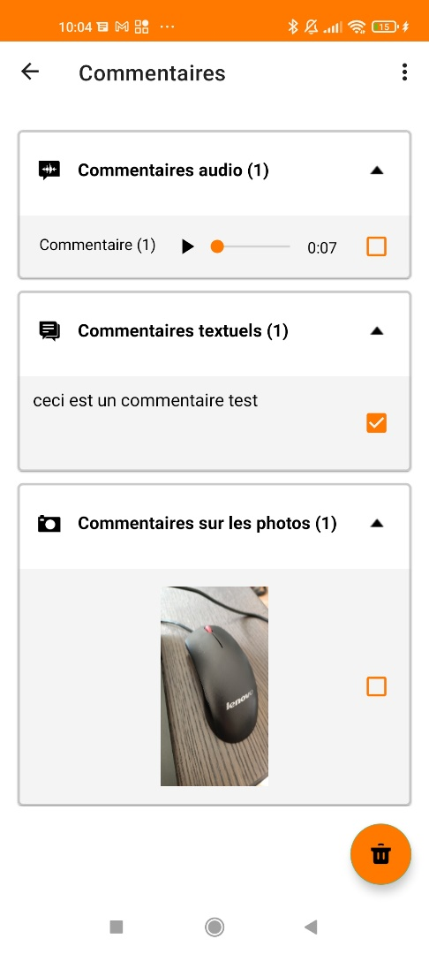

Étape 3 : Faire un appui sur le bouton « Corbeille » en bas à droite de l’écran.

Étape 4 : Une fenêtre modale de confirmation s’affiche. Appuyer sur « Confirmer » pour valider la suppression du/des commentaire (s) sélectionné(s). Appuyer sur « Annuler » ou sur le picto « Croix » pour annuler la suppression et revenir sur la page des commentaires.

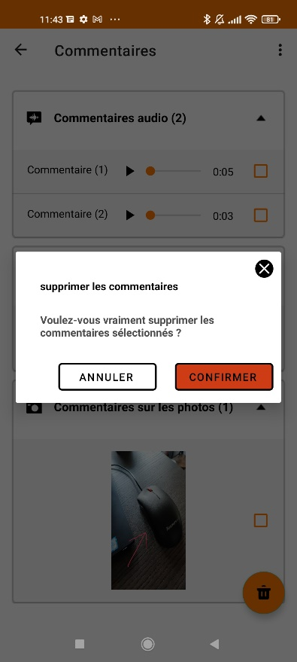

## 3.6 Rapport

Le rapport d’accessibilité est un résumé des résultats des tests d’accessibilités effectués.

Les scores sont calculés simplement par addition des points associés aux règles, globalement et par type de handicap. Ils sont répartis selon les réponses (oui, non, doute) pour le mode novice et réponses (oui et non) pour le mode expert, en distinguant 2 niveaux de gravité pour les règles non respectées (Gênant, Bloquant).

1. **Infos** : cette partie regroupe les informations relatives à l’audit et entrées lors de la création : nom, site, auditeur, etc.
2. **Résultats de l’audit**: cette pageaffiche les données d'accessibilité du parcours sous forme d’un schéma. Il pourra également adapter les données en fonctions d'un handicap.
3. **Voir le parcours** : les éléments de parcours sont affichés dans une barre de parcours. Le statut de chaque élément est représenté par la couleur de fond.
4. **Générer le rapport :** OCARA génère un rapport Word et permet à l’utilisateur de l’enregistrer ou de l’envoyer (via SMS, mail, etc.). La génération peut prendre quelques secondes, merci de patienter.
5. **Clôturer l’audit** : un appui sur ce bouton permet de clore l’audit : il ne sera plus possible de le modifier, ou d’ajouter de nouveaux éléments de parcours.

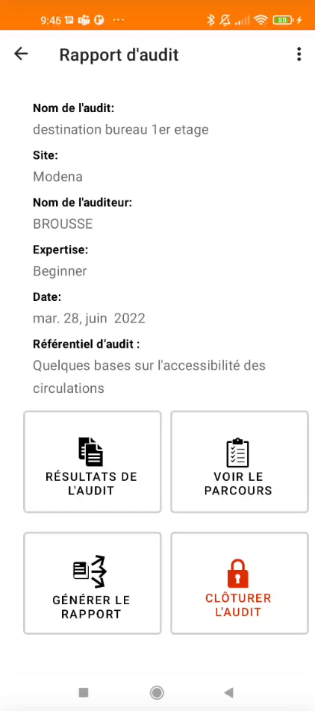

### 3.6.1 Résultats de l’audit

Dans le rapport, le schéma permet d’avoir un aperçu des résultats d’accessibilité du parcours.

Par défaut, ce schéma montre les résultats tous handicaps confondus :

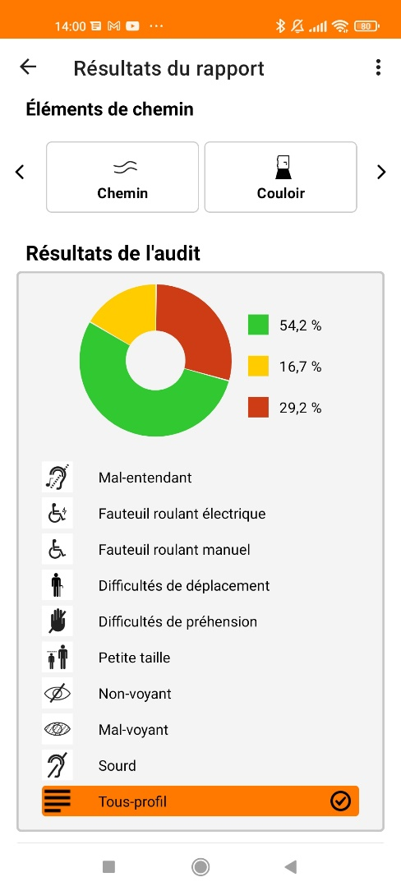

Toutefois, il est possible d’afficher les résultats ne correspondant qu’à un seul handicap, par exemple pour savoir si le parcours est accessible pour les personnes ayant un handicap spécifique.

Pour choisir un handicap spécifique, il suffit de le sélectionner grâce aux boutons situés en bas du schéma.

Le schéma s’adaptera pour montrer les résultats demandés, et le bouton sélectionné passera en orange.

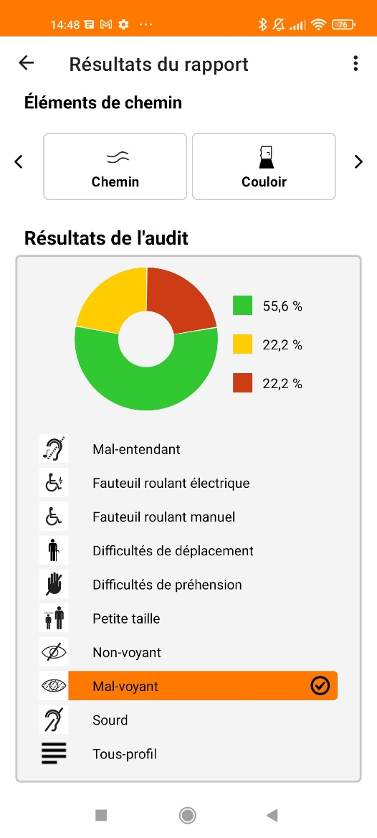

Faire un appui sur un bouton pour choisir un handicap

Si plusieurs handicaps sont sélectionnés, le schéma correspondra à la somme des résultats des différents handicaps sélectionnés et les handicaps sélectionnés seront tous affichés en orange.

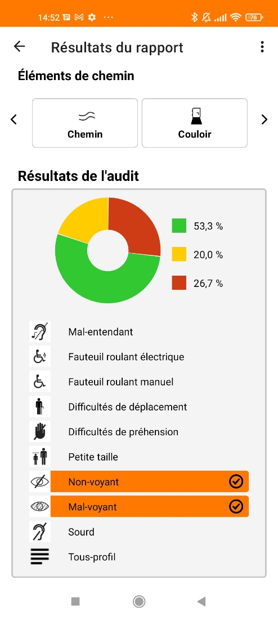

Pour réinitialiser la sélection, il suffit de sélectionner « Tous handicaps », avant de sélectionner un nouveau handicap.

### 3.6.2 Voir le parcours

#### 3.6.2.1 Voir les règles d’accessibilité non respectées

Les règles d’accessibilité qui ne sont pas respectées sont rappelées dans le rapport. Il est possible de les voir en effectuant les actions suivantes :

* Étape 1 : ouvrez la page « Voir le parcours »
* 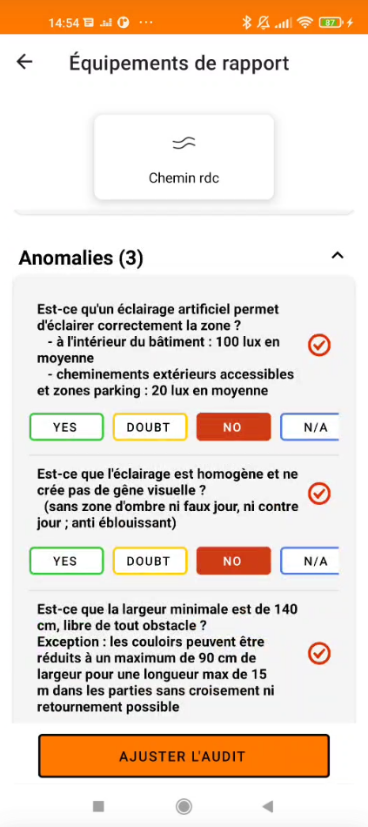Étape 2 : vous pouvez consulter les règles non respectées qui sont affichées. Chaque ligne correspond à une règle non respectée.

#### 3.6.2.2 Voir un commentaire associé à un élément de parcours

Pour voir une note intégrée dans le rapport, il faut suivre les étapes suivantes :

* Étape 1 : Appuyez sur l’élément de parcours à consulter
* Étape 2 : faites un appui sur le commentaire pour l’afficher.

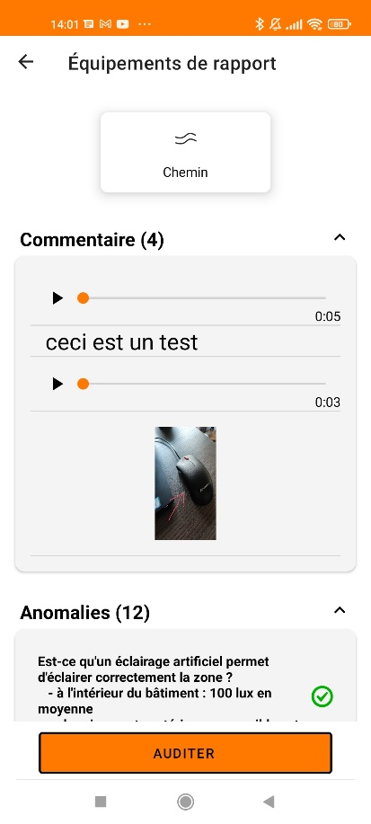

### 3.6.3 Revenir au choix de parcours

Tant que l’audit n’est pas fermé, il est possible de revenir au choix de parcours pour :

* + - * modifier les caractéristiques de l’audit
      * ajouter/retirer des éléments
      * modifier/ compléter le test d’accessibilité d’un élément
      * ajouter une note

Pour revenir à la page de choix de parcours, il suffit de faire un appui sur le pictogramme « précédent » () qui est situé en haut à gauche de la page :

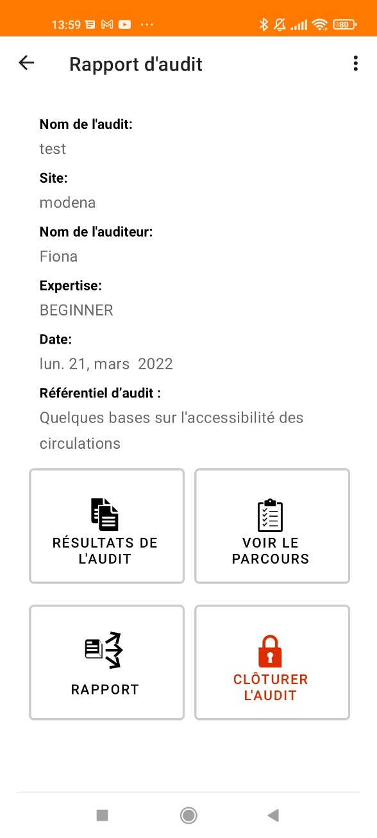

**Faites un appui ici pour revenir au choix de parcours**

### 3.6.4 Clôturer l’audit

Il est possible de clore un audit, une fois qu’il est terminé. Cela permettra de le figer à une date spécifique. Il ne sera donc plus possible de le compléter : ajouter des éléments, modifier un test d’accessibilité, etc.

Il sera par contre toujours possible de faire une ‘copie’ d’un audit qui a été clos, pour le retester à une date ultérieure par exemple.

Pour clore l’audit, il faut faire un appui sur le bouton « Clôturer l’audit » :

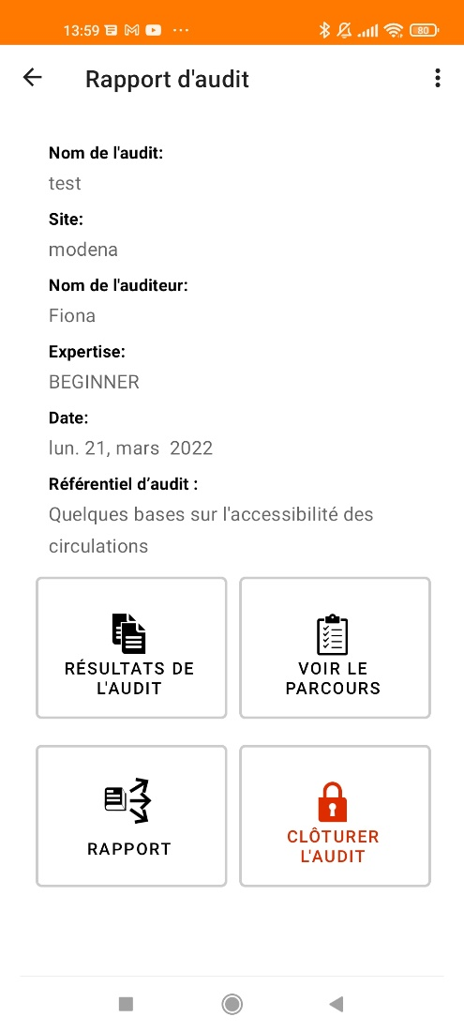

Un nouvel écran s’affiche et demande à l’utilisateur d’apposer sa signature.

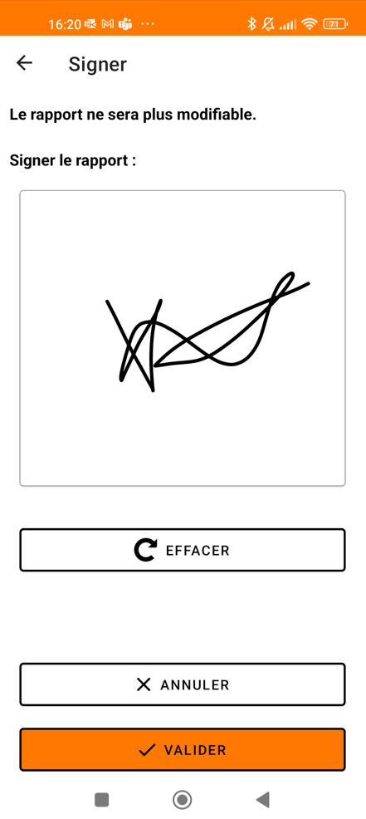

* Zone tactile de signature : l’encadré représente une zone de dessin tactile afin d’y apposer sa signature.
* Effacer : permet d’effacer la signature dessinée dans la zone tactile
* Annuler la fermeture : faire un appui sur « Annuler »
* Valider la clôture de l’audit : faire un appui sur « Valider »

### 3.6.5 Générer un rapport

Il est possible d’exporter le rapport du test d’accessibilité d’un audit terminé au format Word.

Pour ce faire il faut suivre les étapes suivantes :

* Faire un appui sur le bouton « Générer le Rapport »
* Une fenêtre native Android s’ouvre pour nous proposer les différentes applications possibles pour ouvrir le rapport (en fonction de votre smartphone).
  + 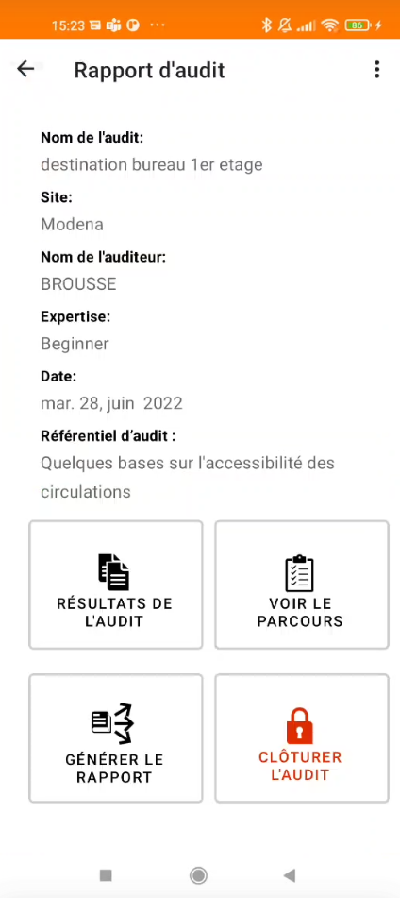**Partager le rapport** : utiliser les fonctions de partage du smartphone (par mail, SMS, utiliser le cloud, etc.) pour partager le rapport d’audit au format Word.
    - **Attention** : vous devez au préalable avoir configuré un compte mail ou cloud sur le smartphone
  + **Enregistrer sous :** choisir un dossier dans le smartphone
    - Vous pourrez ensuite connecter le smartphone à un ordinateur et copier le rapport.
  + **Annuler :** à utiliser en cas d’appui involontaire sur le bouton, cela permet de revenir à l’application.

## 3.7 Menu contextuel et menu général

Le menu contextuel s’ouvre en appuyant sur les trois petits points situés en haut à droite dans la barre d’action. Il propose 3 actions :

* + Aide sur la page (si une aide est présente)
  + À propos (informations sur l’application OCARA)

Le menu général, accessible depuis les pages Créer ou Modifier un audit, s’ouvre en appuyant sur les tirets en haut à droite. En plus des accès à la création d’un audit, la gestion de l’historique des audits et la consultation des référentiels, il propose dans

« Aide » une aide en ligne complète.

### 3.7.1 Aide sur la page

1. Pour ouvrir ce menu, il faut faire un appui sur le menu contextuel de la page en haut à droite :

##### 

1. Puis il suffit de choisir l’option « Aide sur la page »

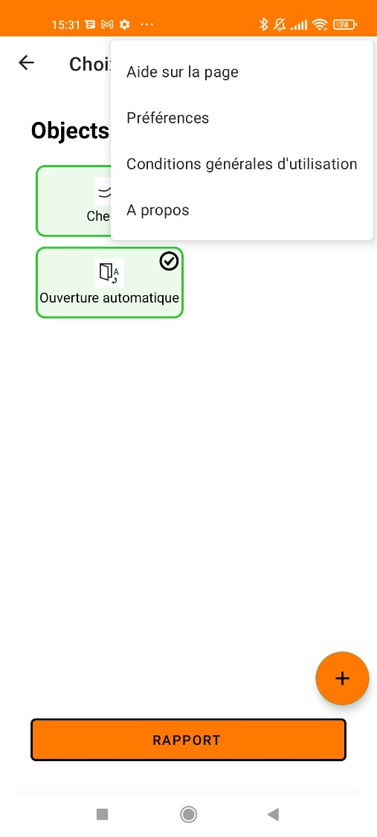

1. L’aide est alors affichée dans un lecteur de pdf sur le mobile.

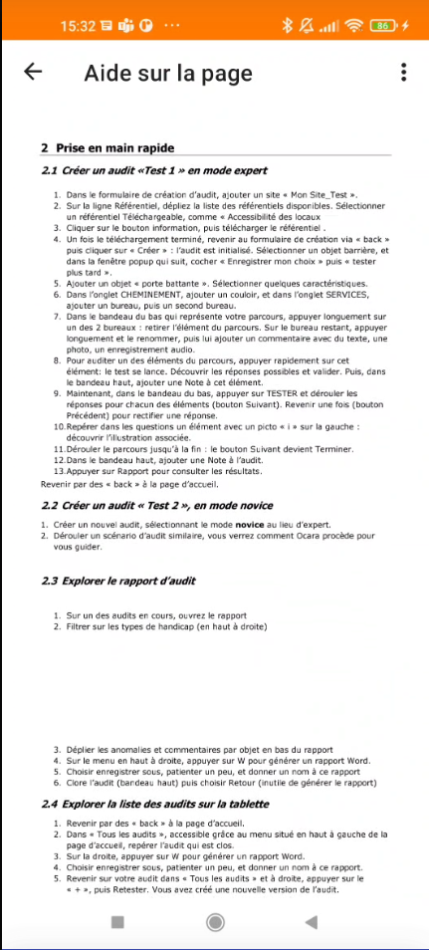

### 3.7.2 À propos

Accès à des informations sur l’application et le contexte du projet OCARA.

##### 